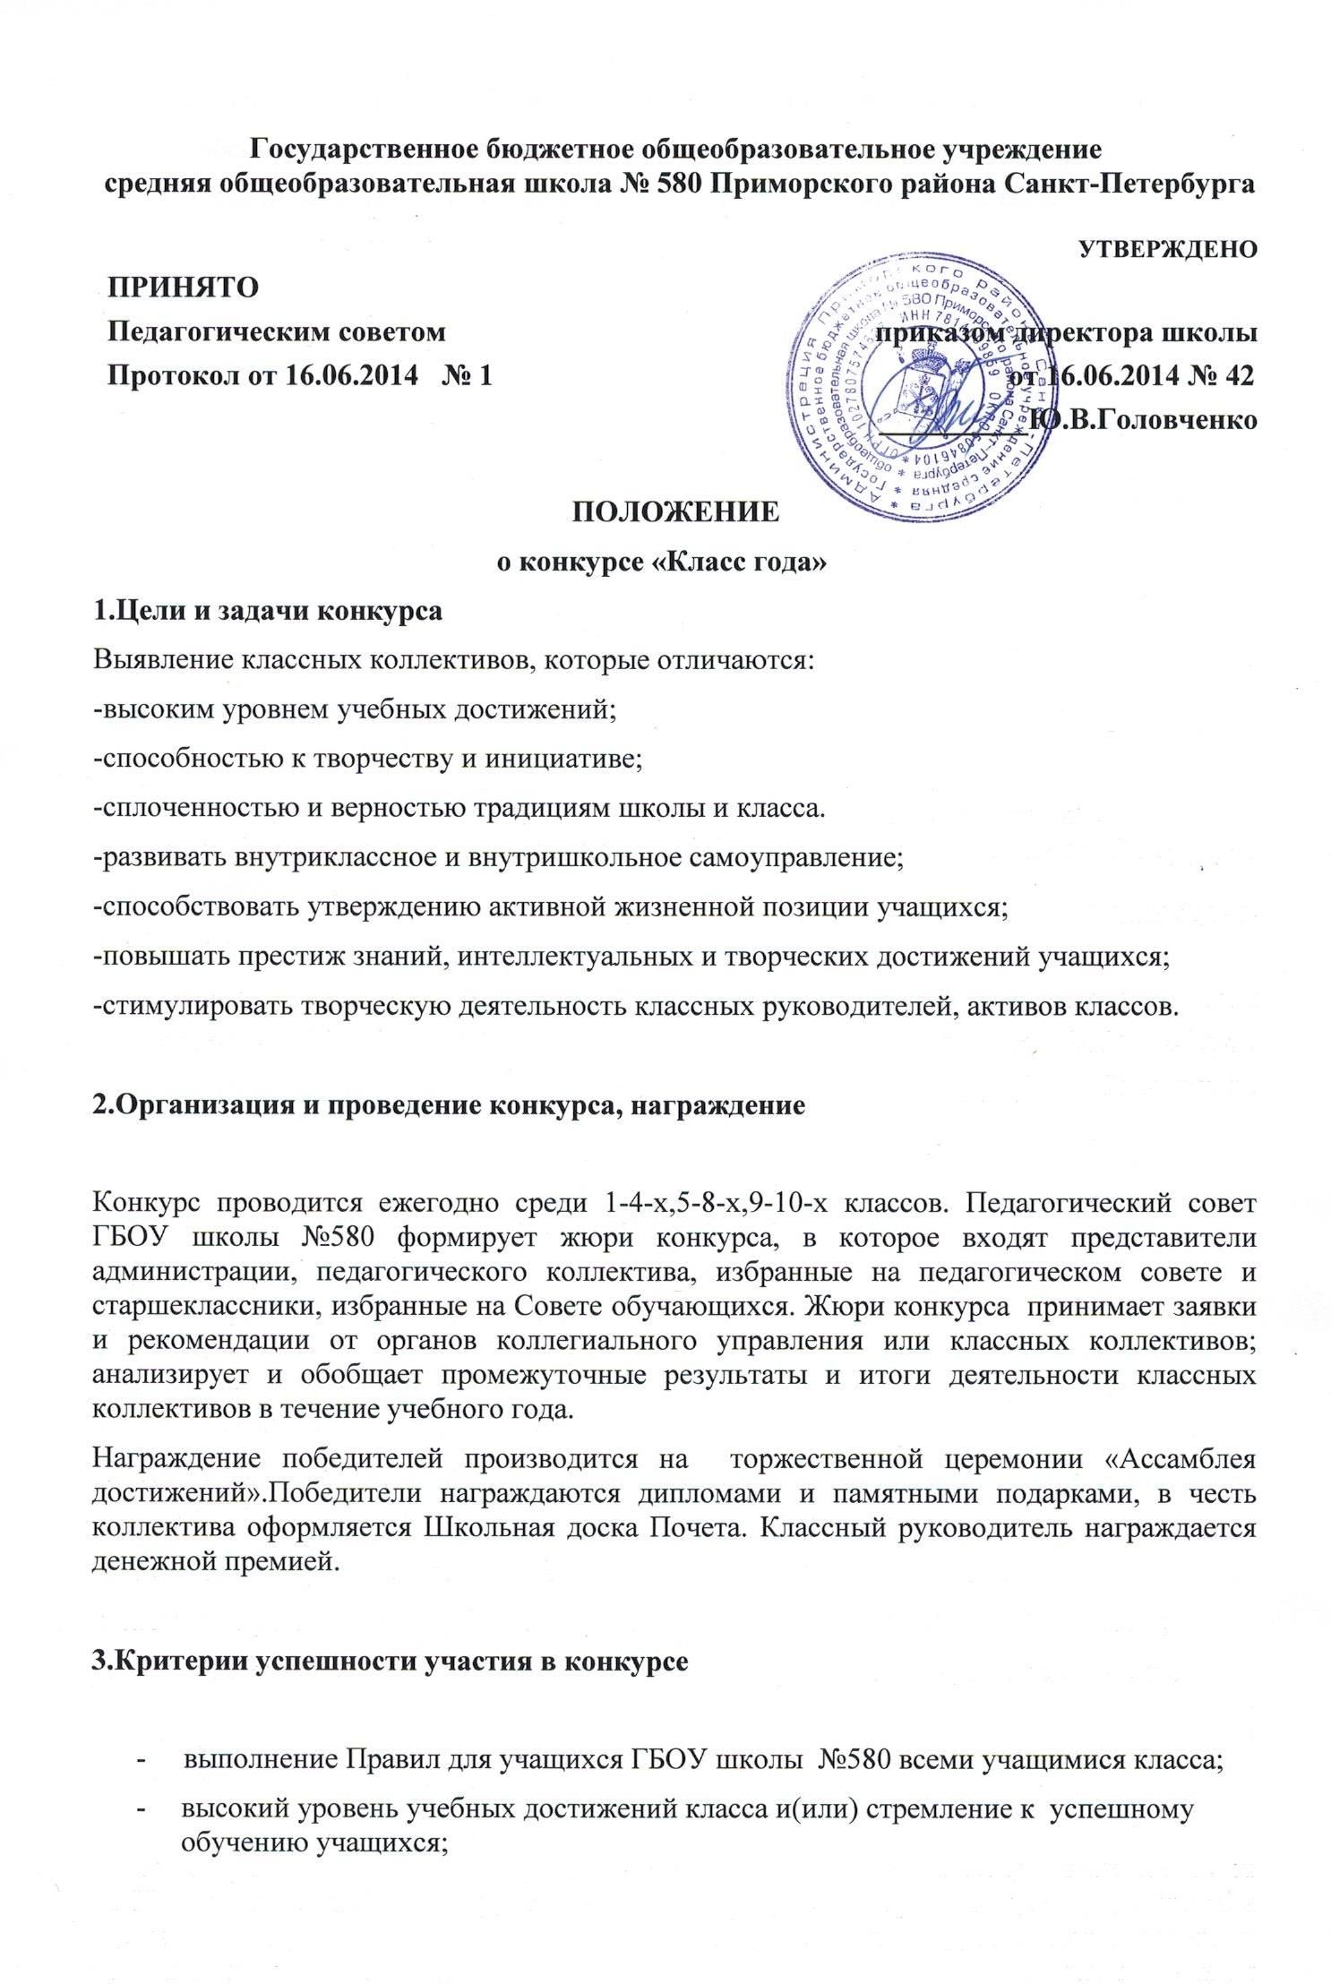
- активное участие в общешкольных делах, мероприятиях, акциях;
- победы учащихся в олимпиадах, интеллектуальных конкурсах;
- уровень воспитанности и нравственной культуры учащихся класса.

